说明：

sin_value，cos_value，asin_value，atan_value分别代表自建正弦函数值，自建余弦函数值，自建反正弦函数值，自建反正切函数值

sin_test，cos_test，asin_test，atan_test分别代表系统正弦函数值，系统余弦函数值，系统反正弦函数值，系统反正切函数值

1.测试关于30°的函数

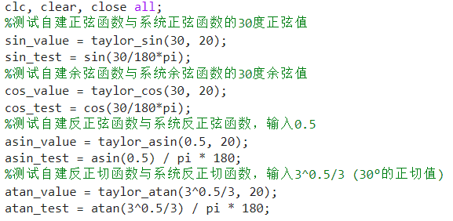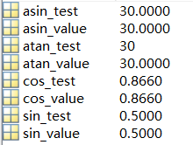

2.测试关于45°的函数

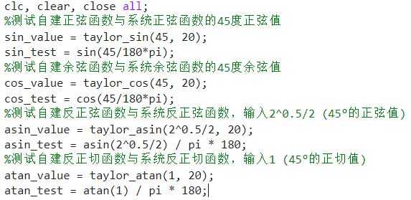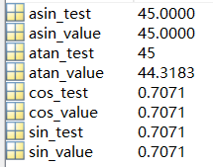

3.测试关于60°的函数

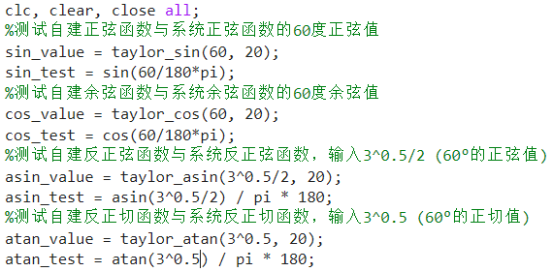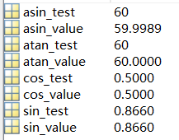

结果分析：从结果分析来看，在2中，测试arctan(1)，自建反正切函数与系统反正切函数结果有些差距，原因是泰勒展开阶数不够多，当阶数设置为10000时，结果才比较接近

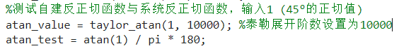

而其他测试，结果都相差不大，说明使用泰勒展开算法实现的自建三角函数有较为准确的计算。